**DANS CE CADRE**

Il est interdit aux candidats de signer leur composition ou d'y mettre un signe quelconque pouvant indiquer sa provenance.

Académie :

Examen :

Spécialité/option :

Épreuve/sous épreuve :

NOM :

(en majuscule, suivi s’il y a lieu, du nom d’épouse)

Prénoms :

Né(e) le :

Session :

Série :

Repère de l’épreuve :

N° du candidat ………………..

(le numéro est celui qui figure sur la convocation ou liste d’appel)

Appréciation du correcteur

Note :

**NE RIEN ÉCRIRE**

Baccalauréat Professionnel

***Maintenance des Systèmes de Production***

***Connectés***

Épreuve E2 PREPARATION D’UNE INTERVENTION

Sous-épreuve E2.b Préparation d’une intervention de maintenance

**DOSSIER QUESTIONS-REPONSES**

**Ravoux**

**Matériel autorisé *:***

* L’usage de la calculatrice avec mode examen actif est autorisé.
* L’usage de calculatrice sans mémoire, « type collège » est autorisé.

Problématique : Suite à un problème d’entrainement du convoyeur, il est décidé de procéder au réglage du limiteur de couple. A cet effet, vous devez préparer votre intervention sachant que le pilulier est à l’arrêt.

|  |  |  |  |
| --- | --- | --- | --- |
| **Q1** | **Demande d’intervention** |  | **Temps conseillé : 5 minutes** |

Q1.1 – **Compléter** l’ordre d’intervention ci-dessous

|  |  |  |  |  |  |  |  |  |  |  |  |  |
| --- | --- | --- | --- | --- | --- | --- | --- | --- | --- | --- | --- | --- |
| ORDRE DE TRAVAIL | | | | | | | | | | | | |
| ***Date et heure de la demande*** | | | | | | | …………………………………………….. | | | | | |
| ***Parc*** |  | | | ***Urgence*** | | | 2 | | **Equipement** | **N°** | ………….………… | |
|  | ………….. | |
|  | | |
| **Marque** | | | |  | ……………. | | |  | **Numéro du BT :** | | | 25.12.5230 |
| **Motif de la demande :**  Le réglage du limiteur de couple du convoyeur RAVOUX est programmé, on vous demande :   * d’étudier cette intervention * de préparer le système afin de réaliser cette intervention en toute sécurité | | | | | | | | | | | | |
| **Machine en arrêt** | | | oui | | | non | | |  | | | |

|  |  |  |  |
| --- | --- | --- | --- |
| **Q2** | **Les risques pour les biens et les personnes** | **DTR 16 à 25/25** | **Temps conseillé : 15 minutes** |

Q2.1 – Identifierles risques potentiels liés à l’intervention (**cocher** les risques identifiés) :

|  |  |  |  |
| --- | --- | --- | --- |
| Risques liés à l’électricité | ☐ | Risques d’incendie | ☐ |
| Risques de chute de hauteur | ☐ | Risques de trébuchement, heurt | ☐ |
| Risques liés à la manutention manuelle | ☐ | Risques liés aux agents biologiques | ☐ |

|  |  |  |
| --- | --- | --- |
| Baccalauréat Professionnel Maintenance des Systèmes de Production Connectés | RAVOUX | DQR |
| Sous-épreuve E2.b – Préparation d’une intervention de maintenance | Durée : 2h | Page 2/9 |

Q2.2 – En fonction des risques identifiés, **proposer** des mesures de prévention

|  |  |
| --- | --- |
| **Risques identifiés** | **Mesures de prévention proposées** |
| …………………………………………. | …………………………………………. |
| …………………………………………. | …………………………………………. |
| …………………………………………. | …………………………………………. |

Q2.3 – **Identifier** les différents dispositifs de la chaîne de sécurité électrique du bien en remplissant le tableau suivant.

|  |  |  |
| --- | --- | --- |
| COMPOSANT | REPERE | ETAT PHYSIQUE  (ok ou HS) |
| ………………………  ……………………… | ………………………  ……………………… | ………………………  ……………………… |
| ………………………  ……………………… | ………………………  ……………………… | ………………………  ……………………… |
| ………………………  ……………………… | ………………………  ……………………… | ………………………  ……………………… |
| ………………………  ……………………… | ………………………  ……………………… | ………………………  ……………………… |

Q2.4 – **Donner** les composants et leurs repères qui permettent de mettre hors énergies le système.

* En pneumatique : …………………………………………………………………………

* En électrique :

…………………………………………………………………………….

|  |  |  |
| --- | --- | --- |
| Baccalauréat Professionnel Maintenance des Systèmes de Production Connectés | RAVOUX | DQR |
| Sous-épreuve E2.b – Préparation d’une intervention de maintenance | Durée : 2h | Page 3/9 |

|  |  |  |  |
| --- | --- | --- | --- |
| **Q3** | **La consignation du système** |  | **Temps conseillé : 20 minutes** |

Q3.1 – **Cocher** le matériel nécessaire pour effectuer la consignation et V.A.T.

**Indiquer** s’il s’agit d’un EPI, EPC, EIS.  
  
 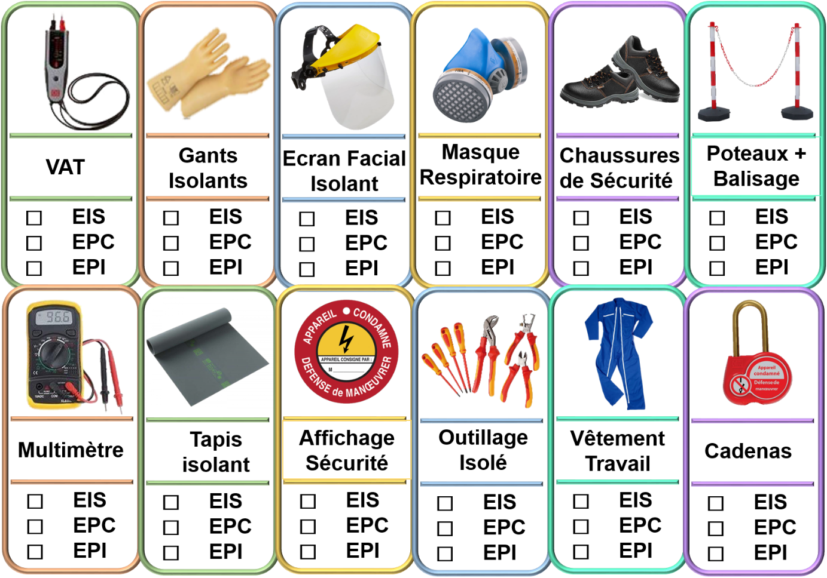

Q3.2 – **Donner** le titre d’habilitation nécessaire sachant que l’intervenant consigne pour lui-même :

|  |  |  |  |
| --- | --- | --- | --- |
| B0 | B1V | BR | B2V |
| □ | □ |  | □ |

|  |  |  |
| --- | --- | --- |
| Baccalauréat Professionnel Maintenance des Systèmes de Production Connectés | RAVOUX | DQR |
| Sous-épreuve E2.b – Préparation d’une intervention de maintenance | Durée : 2h | Page 4/9 |

Q3.3 – **Compléter** le tableau ci-dessous décrivant l’ensemble des étapes de la consignation électrique du système  
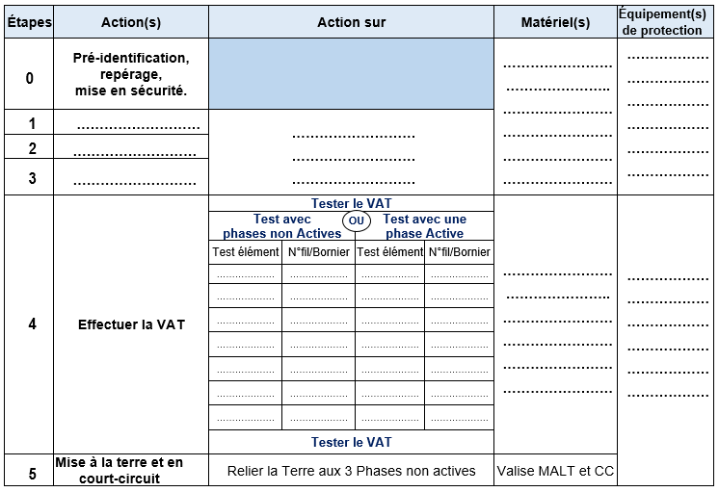

|  |  |  |  |
| --- | --- | --- | --- |
| **Q4** | **Maintenance du convoyeur** | **DTR 25/25** | **Temps conseillé : 10 minutes** |

Lors de votre intervention, vous allez réaliser le graissage de la chaîne d’entraînement du convoyeur.

Q4.1 – **Donner** le niveau de maintenance de cette intervention en cochant la bonne case.

* 1er niveau (réglage simple)
* 2ème niveau (dépannages par échange standard et opérations mineures)
* 3ème niveau (identification et diagnostic des pannes, réparations par échanges de composants
* 4ème niveau (travaux importants de maintenance)
* 5ème niveau (rénovation, reconstruction ou réparations importantes)

|  |  |  |
| --- | --- | --- |
| Baccalauréat Professionnel Maintenance des Systèmes de Production Connectés | RAVOUX | DQR |
| Sous-épreuve E2.b – Préparation d’une intervention de maintenance | Durée : 2h | Page 5/9 |

**NE RIEN ÉCRIRE DANS CETTE PARTIE**

Q4.2 – Lors de la lubrification de la chaîne, vous allez utiliser des produits (graisse, huile) et du matériel (chiffon, contenant).

Le recyclage et l’élimination des déchets industriels s’inscrit dans une démarche éco-responsable.

**Indiquer** le type de déchets qu’il faut trier et éliminer en cochant la case correspondante.

* Déchets inertes
* Déchets non dangereux non inerte
* Déchets dangereux
* Déchets spécifiques

|  |  |  |  |
| --- | --- | --- | --- |
| **Q5** | **Maintenance du limiteur de couple** | **DTR 9 à 14/25** | **Temps conseillé :**  **40 minutes** |

Avant d’effectuer le réglage du limiteur de couple, vous devez préparer votre intervention mécanique.

**Q5.1- Citer** les éléments à déposer afin d’avoir accès au limiteur de couple, en complétant la gamme de démontage ci-dessous.

|  |  |  |  |
| --- | --- | --- | --- |
| **N°étape** | **Opérations réalisés** | **Outillages utilisés** | **Précautions/ sécurité** |
| ……….. | ………………………………………………. | …………………………….  ……………………………. | …………………………….  …………………………… |
| ……….. | ………………………………………………. | …………………………….  ……………………………. | …………………………….  …………………………… |
| ……….. | ………………………………………………. | …………………………….  ……………………………. | …………………………….  …………………………… |
| ……….. | ………………………………………………. | …………………………….  ……………………………. | …………………………….  …………………………… |
| ……….. | ………………………………………………. | …………………………….  ……………………………. | …………………………….  …………………………… |

|  |  |  |
| --- | --- | --- |
| Baccalauréat Professionnel Maintenance des Systèmes de Production Connectés | RAVOUX | DQR |
| Sous-épreuve E2.b – Préparation d’une intervention de maintenance | Durée : 2h | Page 6/9 |

**NE RIEN ÉCRIRE DANS CETTE PARTIE**

**Q5.2 – Retrouver** le Type / Référence du limiteur du module d’entrainement et sa valeur de réglage en Newton à l’aide de la documentation constructeur, sachant que la largeur de la bande/chaîne est de 63mm et que sa force de traction max est de 700N.

Type-Réf- : ……………………………………………………………………………………………

Valeur de réglage : ………………………………………………………………………………….

**Q5.3 – Indiquer** les grands points de la procédure de réglage du limiteur de couple à l’aide de la documentation constructeur.

1 : ………………………………………………………………………………………………………………  
 ………………………………………………………………………………………………………………….

2 :…………………………………………………………………………………………………………………  
 …………………………………………………………………………………………………………………..

3 : ……………………………………………………………………………………………………………….  
 …………………………………………………………………………………………………………………..

4 : ………………………………………………………………………………………………………………  
 ………………………………………………………………………………………………………………….

5 : ………………………………………………………………………………………………………………  
 ………………………………………………………………………………………………………………….

6 : ………………………………………………………………………………………………………………  
 …………………………………………………………………………………………………………………

|  |  |  |
| --- | --- | --- |
| Baccalauréat Professionnel Maintenance des Systèmes de Production Connectés | RAVOUX | DQR |
| Sous-épreuve E2.b – Préparation d’une intervention de maintenance | Durée : 2h | Page 7/9 |

**NE RIEN ÉCRIRE DANS CETTE PARTIE**

**Q5.4 – Rassembler et vérifier** le matériel nécessaire pour effectuer le réglage du limiteur de couple. **Compléter** le tableau suivant.

|  |  |  |  |  |  |
| --- | --- | --- | --- | --- | --- |
| **LISTE DU MATERIEL ASSOCIE AU SYSTEME** | | | | | |
| **DESIGNATION** | **Matériel nécessaire pour l’intervention** | | **Quantité** | **ETAT** | |
| **OUI** | **NON** | **Correct** | **Abîmé** |
| **Jeu de clés plates** |  |  | **1** |  |  |
| **Jeu de clés six pans mâles** |  |  | **1** |  |  |
| **Tournevis plat** |  |  | **1** |  |  |
| **Maillet** |  |  | **1** |  |  |
| **Pince à bec** |  |  | **1** |  |  |
| **Marteau** |  |  | **1** |  |  |
| **Clé de serrage** |  |  | **1** |  |  |

**Q5.5 – Etudier** le dossier machine et retrouver la référence de la chaîne d’entrainement du motoréducteur.

Référence chaîne : ……………………

**Q5.6 – Donner** le pas de la chaîne d’entrainement du motoréducteur.

Pas de la chaîne : ……………………mm

**Q5.7 – Donner** la charge de rupture de la chaîne d’entrainement du motoréducteur.

Charge de rupture de la chaîne :……………N

**Q5.8 – Vérifier** si la charge de rupture de la chaîne d’entrainement du motoréducteur est adaptée à la limite du limiteur de couple.

Chaîne adaptée: OUI NON

**Q5.9 – Préparer** le bien et les documents qui permettent une mise ou une remise en service.

|  |  |  |
| --- | --- | --- |
| Baccalauréat Professionnel Maintenance des Systèmes de Production Connectés | RAVOUX | DQR |
| Sous-épreuve E2.b – Préparation d’une intervention de maintenance | Durée : 2h | Page 8/9 |

**NE RIEN ÉCRIRE DANS CETTE PARTIE**

**Sous la conduite de votre professeur et en fonction de ses consignes, procéder à la préparation de votre intervention.**

|  |  |  |  |
| --- | --- | --- | --- |
| **Q6** | **Partie Pratique** | **Sur le plateau technique** | **Temps conseillé : 30 minutes** |

|  |  |  |
| --- | --- | --- |
| **Actions à mettre en œuvre** | |  |
| **En autonomie** | |  |
| **Présence évaluateur** | |  |
| **Préparer** son intervention | | |
| **Q6.1** | **Prendre en charge** la demande d’intervention. | |
| **Q6.2** | **Collecter** les documents nécessaires à l’intervention | |
| **Q6.3** | **Identifier** et situer le ou les dispositifs de sécurité interne du bien. | |
| **Consigner** le système | | |
| **Q6.4** | **Consigner** le système (en présence et après accord du professeur) | |
| **Préparer le bien** | | |
| **Q6.5** | **Vérifier** la présence et les niveaux des énergies d’alimentation | |
| **Q6.6** | **Vérifier** l’efficacité de la chaîne de sécurité | |
| **Q6.7** | **Mettre** le bien en position initiale | |
| **Respecter les règles environnementales** | | |
| **Q6.8** | **Le respect** des règles environnementales sera évalué tout au long de l’intervention | |
| **Identifier et maîtriser les risques pour les biens et les personnes** | | |
| **Q6.9** | **La maîtrise des risques** sera évaluée tout au long de l’intervention | |

|  |  |  |
| --- | --- | --- |
| Baccalauréat Professionnel Maintenance des Systèmes de Production Connectés | RAVOUX | DQR |
| Sous-épreuve E2.b – Préparation d’une intervention de maintenance | Durée : 2h | Page 9/9 |